ИССЛЕДОВАНИЕ ДИЭЛЕКТРИЧЕСКОЙ РЕЛАКСАЦИИ В ПОЛИМЕРНЫХ ПОЛУВЗАИМОПРОНИКАЮЩИХ СЕТКАХ

Поиск полимерных материалов с модифицированным комплексом физических свойств ведет к использованию различного рода композиционных систем, в которых важным фактором регулирования свойств является морфология системы. В связи с этим большое значение приобретают вопросы оценки структуры композиций как на молекулярном, так и надмолекулярном уровне. Некоторые сведения о структуре такого рода систем могут быть получены с использованием косвенных методов, например, при изучении диэлектрического поведения полимерных композиций. В случае сегрегированных или частично сегрегированных систем, когда каждый из компонентов образует самостоятельную фазу, можно наблюдать релаксационные переходы, соответствующие стеклованию этих фаз [1—5]. При неполной сегрегации возможно отклонение температурного положения указанных переходов и их расширение по сравнению с наблюдаемыми в гомополимерах, а также появление дополнительных релаксационных областей. Последние обусловлены молекулярным движением в переходных слоях, разделяющих отдельные фазы [6].
Цель данной работы — изучение структурных особенностей композиций типа полувзаимопроникающих сеток на основе результатов исследования релаксации дипольной поляризации и молекулярной подвижности.
Исследовали композиции, полученные каталитической полимеризацией смесей мономеров 2,4-толуилендиизоцианата (М4) и пропиленсульфида (М2) в присутствии каталитической системы на основе R3N. Сетки этого типа обладают повышенной термостойкостью и суммой достаточно высоких физико-механических показателей, что позволяет рассматривать их как объекты, перспективные для практического использования.
Полученные системы представляют собой полувзаимопроникающие сетки первого рода, где Mj полимеризуется первым, образуя трехмерную структуру, а линейный полимер, получаемый из М2, образуется на второй стадии реакции. Состав образцов поливзаимопроникающих сеток приведен в табл. 1.
На первой стадии синтеза осуществляется циклотримеризация диизоцианата с формированием пространственной сетки, набухшей в М2. Во втором акте процесса инициируется полимеризация М2 и образуется линейный ППС, зафиксированный в сетке поли-2,4-толуилендиизоцианата. Реакцию полимеризации проводили на подложках из нержавеющей стали, получая оптически прозрачные стеклообразные пленки толщиной 0,2-1 мм [7, 8]. Образцы подвергали дополнительному прогреванию при 373 К в вакууме (10 тор) до установления постоянного веса. Таким образом, диэлектрические измерения проведены на полувзаимопроникающих сетках с предельно достижимой степенью конверсии обоих компонентов, что контролировали методом ИК-спектроскопии.
Химический состав сеток, указанный в табл. 1, определен по содержанию серы пли азота.
Измерения тангенса угла диэлектрических потерь проведены на мостовой установке ТР-9701 при частотах 0,06-200 кГц при 150-400 К. Все измерения проведены в атмосфере осушенного воздуха. Плотность определяли методом гидростатического взвешивания, показатель преломления nD — c помощью рефрактометра типа РЛУ.
На рис. 1 представлены температурные зависимости tg б исследованных композиций ППС — ПТДИ, включая гомополимеры ППС и ПТДИ. Сетчатый компонент данных систем — ПТДИ является слабо полярным полимером. Фактически его полярность определяется только дефектностью трпнзоциануратной структуры [9], так как сами триизоциануратные циклы в силу своей симметрии неполярны. Ранее было установлено, что дефекты сетки — включения мочевинных групп, димеры ТДИ или непрореагировавшие изоцианатные группы вызывают появление областей релаксации дипольной поляризации при 310, 260—400 и 430 К соответственно [9]. Под влиянием прогревания образца при высоких температурах количество димеров и непрореагировавших групп СО, а следовательно, и связанные с их поляризацией диэлектрические потери существенно снижаются. Поэтому вклад в диэлектрическое поглощение в исследуемых композициях со стороны ПТДИ сравнительно невелик, имея уровень tg 6~(1—2) • 10-3.

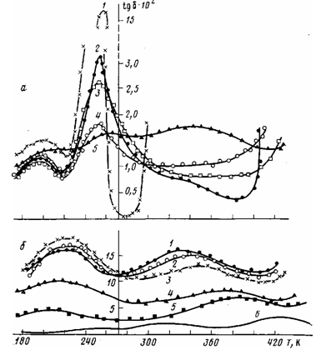
Рис. 1. Температурные зависимости tg 6 для полувзаимопроникающих сеток на основе ППС — ПТДИ при 1 кГц. Содержание ППС: 100 (1), 90 (2), 80 (3), 77 (4), 73 мол.% (5) (а) и 70 (1), 63 (2), 56 (3), 50 (4), 35 (5) и 0 мол.% (6) {б) вращением макромолекулы как целого. Оба процесса обусловлены внутримолекулярными видами подвижности макроцепи.

При отнесении процессов диэлектрической релаксации к тому или иному механизму во втором компоненте (ППС) необходимо было изучить влияние па диэлектрические потери неальтернирующей составляющей дипольного момента, направленного вдоль основной цепи. Наличие такой составляющей следует из структурной аналогии с полипропиленоксидом, причем в последнем параметры соответствующего процесса днпольной поляризации имеют характерный признак — зависимость от ММ [10, И]. Это свидетельствует о том, что поляризация происходит в результате вращения молекулы как целого.
В связи с этим были изучены температурно-частотные зависимости tg б образцов ППС с различной ММ. В табл. 2 приведены температуры диэлектрических переходов при 100 Гц, их энергии активации, а также температура перехода, обнаруженного статическим методом по излому зависимости показателя преломления света от температуры. Рефрактометрический переход соответствует температуре стеклования исследованных образцов.
Оказалось, что температурно-частотное положение, а следовательно, и время релаксации наблюдаемых в ППС дипольных процессов практически не зависят от ММ, по крайней мере, при М>2'10-4. Из этого следует, что ни одна из областей диэлектрической релаксации в ППС не связана с ориентацией продольной составляющей дипольного момента п
Корреляция температуры стеклования с температурой диэлектрической релаксации Гм, свидетельствует о связи дипольного процесса со стеклованием ППС (α-переход). Эту интерпретацию подтверждает большая величина кажущейся энергии активации, а также пластификационный эффект: введение низкомолекулярных растворителей снижает времена релаксации и энергию активации данного перехода.
Вторая область диэлектрической релаксации в ППС, наблюдаемая ниже Тс (вблизи 200 К), имеет энергию активации, характерную для групповых процессов поляризации. Она может быть приписана локальному движению отрезков цепи, содержащих полярные связи С—S.
Рассматривая результаты исследования диэлектрических потерь в полувзаимопроникающих сетках, легко убедиться в том, что закономерности релаксационных процессов нельзя принимать как результат простого наложения явлений, происходящих в ППС и ПТДИ. Отличия отражают влияние морфологических особенностей сеток на релаксационное поведение и молекулярную подвижность макроцепей ППС, так как второй компонент в данной системе в рассматриваемых условиях в диэлектрической поляризации себя не обнаруживает.
В композициях с содержанием ППС 35—70% диэлектрическое поглощение имеет две области релаксационных потерь (200—230 и 330—400 К). Форма кривых диэлектрической абсорбции дает основание предположить, что каждая из них представляет собой результат частичного совмещения по крайней мере двух различных процессов релаксации дипольной поляризации. Действительно, со стороны высоких температур, применив низкие частоты для образцов с 50 и 70% ППС, удалось добиться разрешения двух пиков диэлектрических потерь (рис. 2). Положение одного из них, локализованного при 300 К, не зависит от содержания ППС и совпадает с областью диэлектрической абсорбции, обусловленной присутствием мочевинных групп в молекулах ПТДИ. На этом основании его можно приписать релаксации поляризации названных полярных групп.

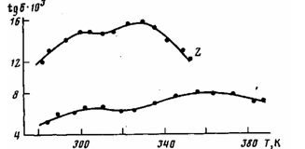
Рис. 2. Температурные зависимости tg6 полувзаимопроникающих сеток с содержанием ППС 50 (7) и 70 мол.% (2) при 100 Гц

Интенсивность второй области диэлектрических потерь (330—350 К) растет с увеличением содержания ППС (рис. 2). Это позволяет связать ее с движением и поляризацией полярных групп ППС. Механизмы этого процесса удалось установить путем исследования композиций, содержащих пластификатор селективного действия (толуол). Оказалось, что в образцах с толуолом, сосредоточенным в фазе ППС, или областях, содержащих значительное количество последнего, рассматриваемый диэлектрический переход сдвигается к низким температурам. Вообще говоря, это характерно для процессов, связанных с сегментальной формой движения цепей, где значительную роль играют межмолекулярные взаимодействия. Исходя из этого можно считать, что область диэлектрических потерь, располагающаяся со стороны высоких температур, связана с поляризацией молекул ППС при сегментальном движении цепей (диэлектрический переход).

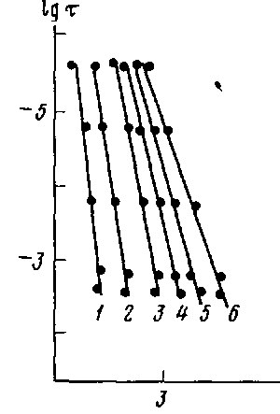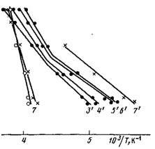
Рис. 3. Зависимость времен релаксации дипольной поляризации от обратной температуры для полувзаимопроникающих сеток с содержанием ППС 35 {1), 50 (2), 56 (3, 3'), 63 {4, 4'), 70 (5, 5'), 73 (6, 6'), 100% (7, 7') (цифры со штрихами относятся к процессам ниже комнатной температуры)

Из рис. 1 и 3 видно, что температурное положение и времена релаксации этой области поляризации ППС зависят от количественного соотношения компонентов в ППС, повышаясь с ростом содержания сетчатого ПТДИ. Энергия активации β-перехода меняется от 307 (35% ППС) до 160 кДж/ /моль (73% ППС).
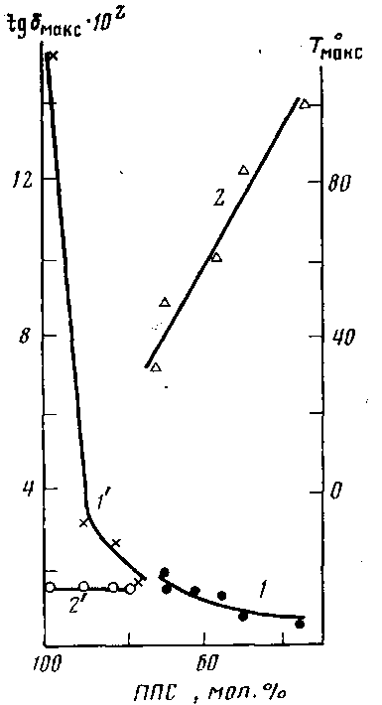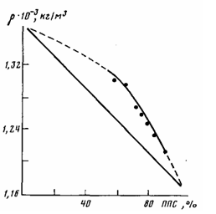

Рис. 4. Зависимость tgfi (1, 1') и Гмакс (2, 2') областей релаксации а (Г, 2') и а, (7, 2) в ППС от состава полувзаимопроникающих сеток Рис. 5. Зависимость экспериментально найденной (1) и рассчитанной (исходя из состава при условии аддитивности фаз) (2) плотности р от состава полувзаимопроникающих сеток

Таким образом, исходя из совокупности приведенных данных можно заключить, что в полувзаимопроникающих сетках с содержанием ППС до 70—73% существует релаксационный переход (сс4), обусловленный сегментальной подвижностью макромолекул ППС, которая в существенной мере зависит от затормаживающего влияния второго компонента (макроцепи ПТДИ, образующего малодефектную триизоциануратную сетку, являются кинетически более жесткими, чем ППС). Наличие и характеристики α-перехода свидетельствуют о существовании межмолекулярных контактов между ППС и ПТДИ, а следовательно, о частичном взаимопроникновении их цепей по крайней мере в масштабе объема кооперативного движения кинетических сегментов макромолекулы.
Эти данные в определенной степени могут объяснить отмеченный в работе [8] факт, что полувзаимопроникающие сетки в стеклообразном состоянии обладают оптимальными физико-механическими свойствами при соотношении мономеров Mi : М2=1: 2.
Кривая диэлектрических потерь для композиций с 73 % ППС отличается от рассмотренных выше тем, что при температуре вблизи 253 К имеет еще одну область релаксационных диэлектрических потерь. Как видно из сравнения с сетками с еще большим содержанием ППС и с гомополимером (рис. 1, а), эта область релаксации может быть отнесена к процессу ди-польносегментальной поляризации в сегрегированной фазе ППС. Известно, что этот вид поляризации сопровождает переход полимера в высокоэластическое состояние (α -переход).
Температурное положение, времена релаксации и энергия активации данного α -перехода не зависят от соотношения компонентов в системе и полностью совпадают с таковыми для ППС (рис. 3).
Таким образом, в явном виде (как четко выраженный диэлектрический α-переход) сегрегация ППС обнаруживается при содержании его более 70%- Естественно, это не означает полного отсутствия сегрегированной фазы в образцах с меньшим содержанием ППС и экспериментальные данные не дают основания для такого предположения. Действительно, если обратиться к рассмотрению области диэлектрических потерь при низких температурах для образцов с содержанием 73% ППС и менее (рис. 1,а), легко убедиться в том, что она имеет неправильную форму и «размазанность» по шкале температур, которые при достаточно низких частотах переходят в дублетную форму кривой. Учитывая это, можно предположить наложение двух или трех пиков диэлектрических потерь. При этом вклад за счет α- и β-процессов поляризации в сегрегированной фазе ППС должен наблюдаться вблизи 253 и 193К, соответственно. Из сопоставления низкотемпературных участков кривых рис. 1 следует, что суммирование потерь а- и β -пиков в долях, пропорциональных содержанию ППС, не может перекрыть экспериментально наблюдаемую кривую. Поэтому можно высказать предположение о существовании еще и третьего источника диэлектрических потерь. В качестве последнего можно представить диэлектрические потери, связанные с локальной подвижностью макроцепей ППС, имеющих межмолекулярные контакты с сеткой ПТДИ, либо вклад за счет особенностей структур, образующихся при образовании полувзаимопроникающих сеток в результате взаимного влияния присутствующих моно- и полимерных компонентов. В качестве таковых могут выступать полидисперсность ППС (наличие олигомерных молекул), а также полярные дефекты в сетке ПТДИ. Имеющихся экспериментальных данных не достаточно для окончательных заключений. Следует лишь отметить, что кинетические параметры низкотемпературного пика поглощения в рассматриваемых полувзаимопроникающих сетках (времена релаксации и энергия активации) заключены в пределы, ограниченные соответствующими величинами для а- и β -процессов в гомополимере ППС (рис. 3).
Зависимость времен релаксации от обратной температуры и энергия активации низкотемпературной области релаксации свидетельствуют о том, что линейный ход lg т для образцов с содержанием 73—50% ППС претерпевает довольно резкое изменение наклона вблизи 230—240 К. Ниже этой температуры наклон lg т=φ(1/Т ), а следовательно, и энергия активации были близки к таковым для β -процесса в ППС (34—36 кДж/моль). Выше указанных температур энергия активации увеличивается до 65—80 кДж/ /моль, принимая, таким образом, промежуточные между а- и β -процессами ППС значения. Следовательно, экспериментальные данные не опровергают предположения о существовании сегрегированной фазы в сетках, содержащих 70% ППС и менее.
Из кривых рис. 1, б и 4, где приведены зависимости tg δMaKC и соответствующей ему температуры Тмакс α- и α1 сопроцессов в ППС при 1 кГц от количественного состава полувзаимопроникающих сеток, можно сделать вывод о качественно различном состоянии в композициях с содержанием ППС больше и меньше 70%. Это следует из резкого исчезновения области cCi-перехода в образцах с 70% ППС и более, относимой к сегментальным процессам в ППС в переходных слоях, где оба компонента можно считать молекулярно совмещенными. Одновременно наблюдается проявление интенсивного α-перехода в сегрегированной фазе ППС, отделенного при 1 кГц от α-области почти на 50°.
Вся совокупность результатов анализа закономерностей диэлектрической релаксации в исследуемых полувзаимопроникающих сетках позволяет утверждать, что в зависимости от содержания ППС фазовая структура может иметь принципиальные различия. При малом содержании ППС полимеризующийся первым с образованием пространственной структуры ПТДИ формирует непрерывную фазу. В сетке ПТДИ дискретно распределены домены ППС, которые, по-видимому, представляют собой ядра чистого компонента с растущим к периферии содержанием элементов цепей ПТДИ (переходный слой). Объем переходных слоев растет пропорционально общему содержанию ППС, так как именно таким образом увеличивается интенсивность диэлектрического α-поглощения, связанного с явлениями в этом слое. Можно полагать, что в образцах с содержанием ППС 35—73% интегральный объем переходного слоя превышает объем сегрегированной фазы ППС.
Концентрация ППС 70—73% является критической в том смысле, что соответствует, по-видимому, инверсии фаз. В образцах с большим, чем 73%, содержанием ППС появление процесса, характерного для сегрегированной фазы ППС, и монотонность концентрационных зависимостей его характеристик при дальнейшем росте содержания этого компонента позволяют считать непрерывной фазу, образуемую сегрегированным ППС. Вкрапленные в нее домены сетчатого ПТДИ, вероятно, захватывают лишь незначительное количество второго компонента, так что диэлектрический метод не обнаруживает присутствия переходных слоев и соответственно ai-процесса. При этом можно полагать, что общий объем переходного слоя в образцах данного состава значительно понизился. Подобные изменения доли переходного слоя во взаимопроникающих сетках с большим и малым содержанием второго компонента наблюдали в работе [12].
Следует отметить, что во всем диапазоне составов плотность рассматриваемых композиций превышает значения, рассчитанные по правилу аддитивности для смесей (рис. 5). Наибольшее отклонение наблюдается для составов с 60—70% ППС. Отклонение концентрационной зависимости р от аддитивной подтверждает наличие молекулярных взаимодействий между цепями обоих компонентов.
Таким образом, с помощью метода диэлектрической спектроскопии, не разрушающего структуру блочных образцов полимерной композиции, получена информация об особенностях молекулярного движения в полувзаимопроникающих сетках и на этой основе сделаны косвенные выводы о структуре и совместимости составляющих ее компонентов.

Литература

- Hueleck V., Thomas D., Sperling L. Macromolecules, 1972, v. 5, № 4, p. 340.
- Manson J. A., Sperling L. H. Polymer blends and composites. N. Y.: Plenum Press, 1976.
- Hueleck V., Thomas D., Sperling L. Macromolecules, 1972, v. 5, № 4, p. 348.
- Allen G., Bowden N., Lewis G., Blundell D,, Vyvoda I. Polymer, 1974, v. 16, № 1, p. 19.
- Allen G., Bowden W., Blundell D., Hutchinson F., Jeffs G., Vivoda I. Polymer, 1973, v. 14, № 12, p. 597.
- Липатов Ю. С. В кн.: Смеси и сплавы полимеров. Киев: Наукова думка, 1978, с. 38.
- Белоновская Г. П., Андрианова Л. С, Коротнева Л. А., Чернова Ж. Д., Долгоплос В. А. Докл. АН СССР, 1973, т. 212, № 3, с. 615.
- Belonovskaja G. P., Chernova J. D., Korotneva L. A., Andrianova L. S., Dolgoplosk B. A., Zakharou S. K., Kalninsh К. K., Kaluibnaja L. M., Lebedeva M. F. Europ. Polymer 3., 1976, v. 12, N 5, p. 817.
- Борисова Т. И., Гладченко С. В., Краснер Л. В., Андрианова Л. С. Высокомолек. соед. Б, 1979, т. 21, № 11, с. 104.
- Stockmayer W. Н. Pure Appl. Chem., 1967, v. 15, № 2, p. 539.
- North A. M. Chem. Soc. Rev., 1972, v. 1, p. 49.
- Липатов Ю. С, Шилов В. В., Богданович В. А., Карабанова Л. В., Сергеева Л. М. Высокомолек. соед. А, 1980, т. 22, № 6, с. 1359.

